Опросный лист – заявка
на поставку выключателей автоматических быстродействующих типа
ВАБ-УЭТМ®-49/30 на напряжение 3300 В.

Изготовитель: ООО «Эльмаш (УЭТМ)»
Россия, 620017, г. Екатеринбург,
Заполняется на каждый заказываемый
выключатель или на партию, при пол-
ностью аналогичном исполнении всех
выключателей партии √
ул. Фронтовых бригад, 22,
тел. (343) 324-51-23, факс (343) 324-58-02

Заказчик_____________________________________________________________________________________
Телефон_______________________________Факс__________________________________________________
Предполагаемое место установки________________________________________________________________
Дата заполнения заявки ________________________________________________________________________

- Количество заказываемых выключателей шт.

ВНИМАНИЕ!
При заказе сдвоенных выключателей типа ВАБ-УЭТМ®-49-3200/30-Л-УХЛ4 или ВАБ-УЭТМ®-49-5000/30-Л-УХЛ4 в данной графе необходимо указывать количество заказываемых выключателей, умноженное на 2.

2. Основные технические характеристики выключателя приведены в таблице 1.
Общие виды выключателей приведены в приложениях А, Б, В, Г, Д:

Номинальное напряжение, В | Тип исполнения | Номинальный  рабочий  ток, А | Тип реле и установка реле | Диапазон токов уставки*, А | Условие применения (схема подключения) | Номинальное напряжение постоянного тока цепей управления, В | Наименование  выключателя
3300 | Линейный  (неполяризованный) | 3200 | РДШ-3000:  - Горизонтально  - Вертикально | 2000-5000 | Соединение два последовательно | - 110  - 220 | - ВАБ-УЭТМ®-49-3200/30-Л- УХЛ4  (Приложение А)
 |  |  |  | 800-4000 | Одиночное исполнение | - 110  - 220 | - ВАБ-УЭТМ®-49/1-3200/30-Л- УХЛ4  (Приложение Б)
3300 | Линейный  (неполяризованный) | 5000 | РДШ-6000:  - Горизонтально  - Вертикально | - 2000-4000  - 4000-7000 | Соединение два последовательно | - 110  - 220 | - ВАБ-УЭТМ®-49-5000/30-Л-УХЛ4  (Приложение В)
 |  |  |  |  | Одиночное исполнение | - 110  - 220 | - ВАБ-УЭТМ®-49/1-5000/30-Л-УХЛ4  (Приложение Г)
3300 | Катодный  (Поляризованный) | 4000 | - | Не более 2000 | Одиночное исполнение | - 110  - 220 | - ВАБ-УЭТМ®-49-4000/30-К-УХЛ4  (Приложение Д)
Таблица 1.
* - По согласованию могут быть установлены другие диапазоны уставок.

3. Дополнительные требования заказчика:_________________________________________________
__________________________________________________________________________________________
____________________________________________________________________________________________________________________________________________________________________________________
__________________________________________________________________________________________
ЗАКАЗЧИК в лице ____________________________________________________________________________

М.П. ________________________ (подпись)

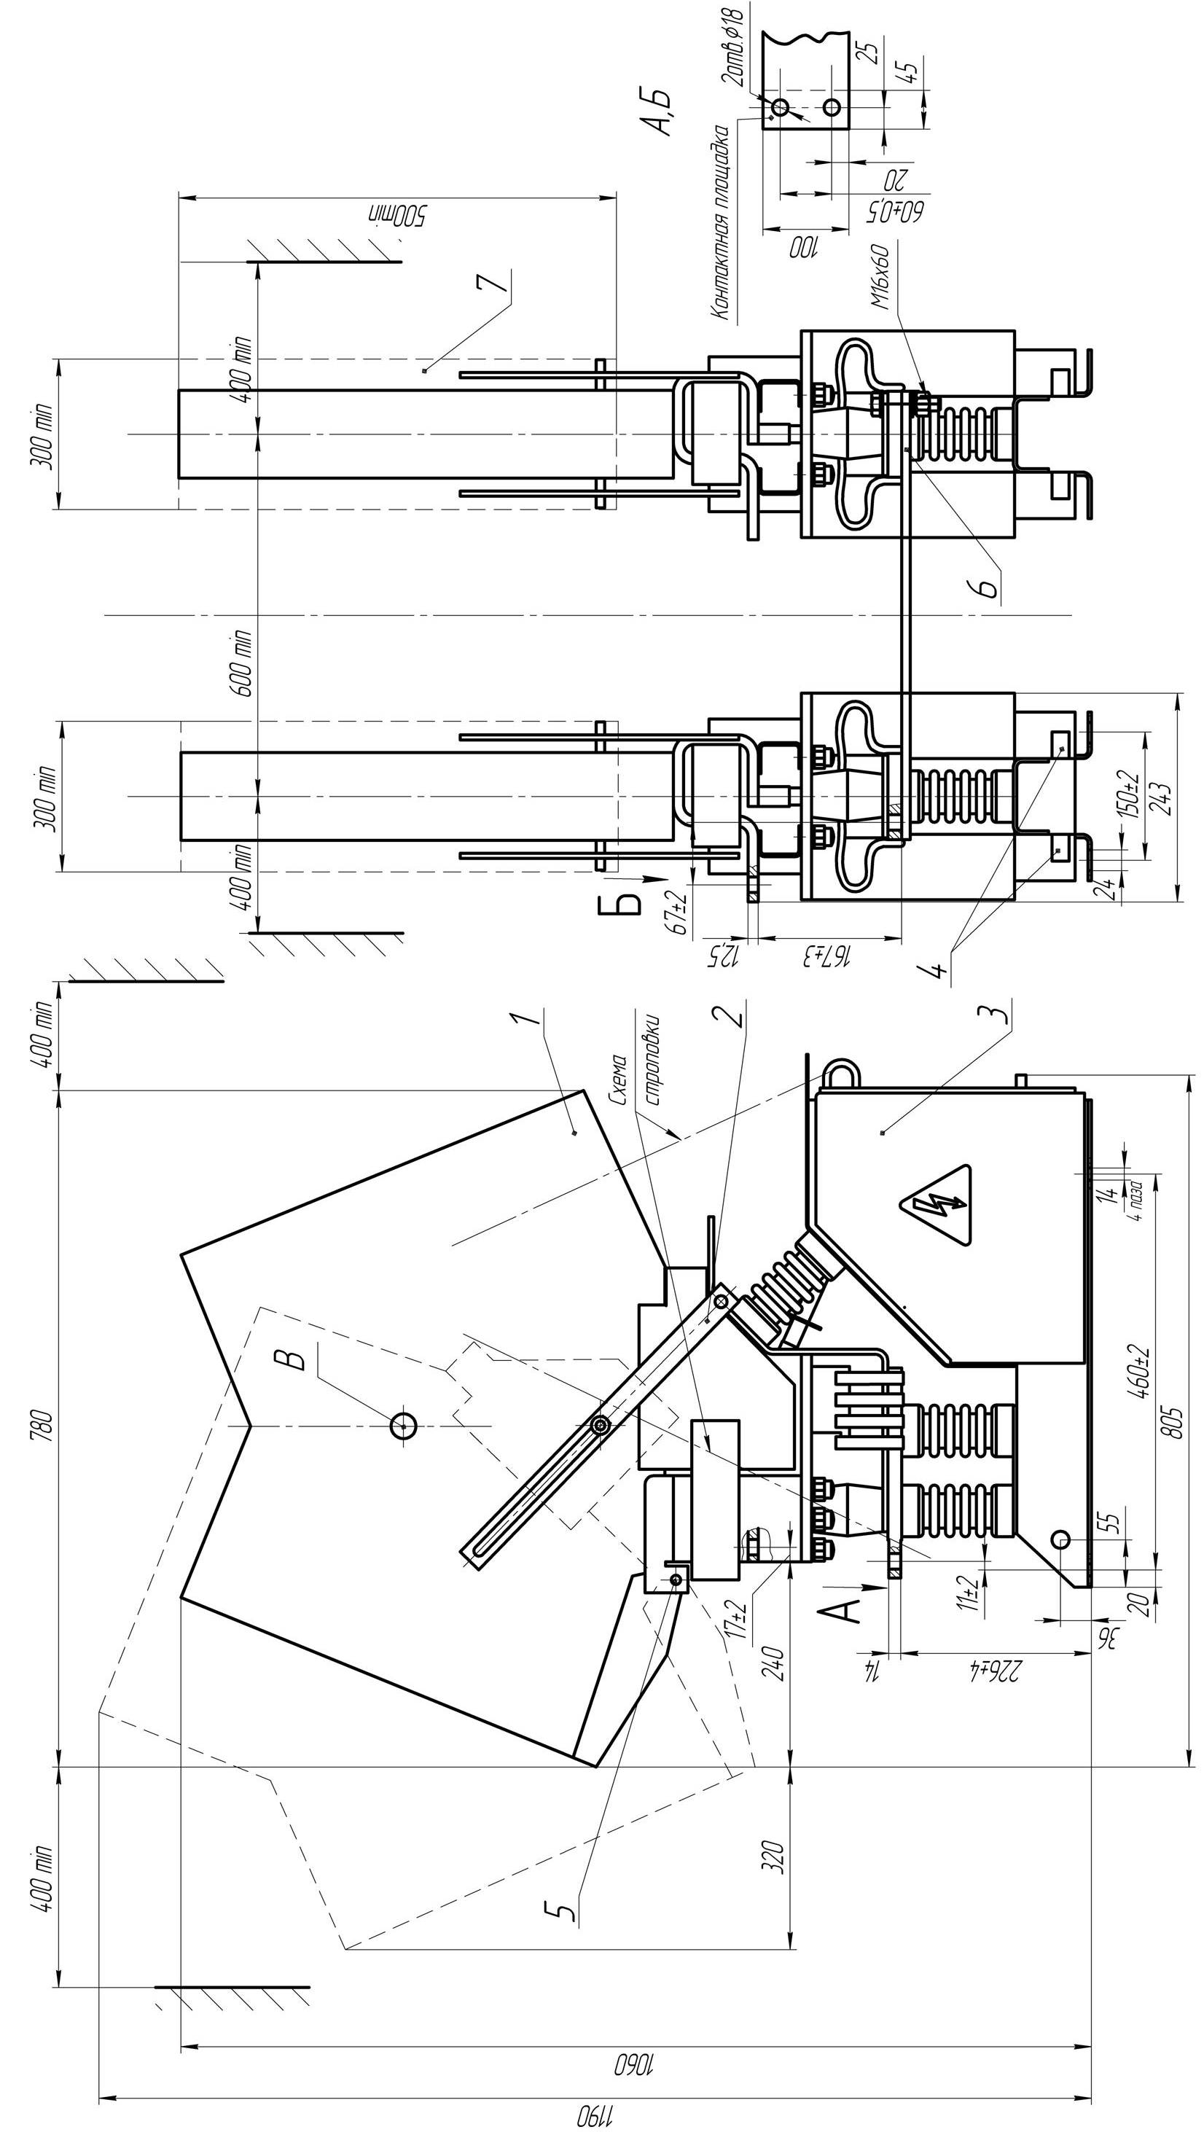
Габаритные, установочные и присоединительные размеры выключателя ВАБ-УЭТМ®-49-3200/30-Л-УХЛ4
1-камера дугогасительная; 2- тяга; 3- полюс; 4- болт заземления; 5- ось вращения камеры; 6- болт заземления; 7- шина; 8- ограждение сплошное.
Примечание:1- шина 7 в комплект поставки не входит, 2- отверстия В предназначены для подъёма камеры.

Приложение А.

Приложение Б.
Габаритные, установочные и присоединительные размеры выключателя ВАБ-УЭТМ®-49/1-3200/30-Л-УХЛ4
1- камера дугогасительная; 2- тяга; 3- полюс; 4- болт заземления; 5- ось вращения камеры; 6- ограждение сплошное.
Примечание: отверстия В предназначены для подъёма камеры.

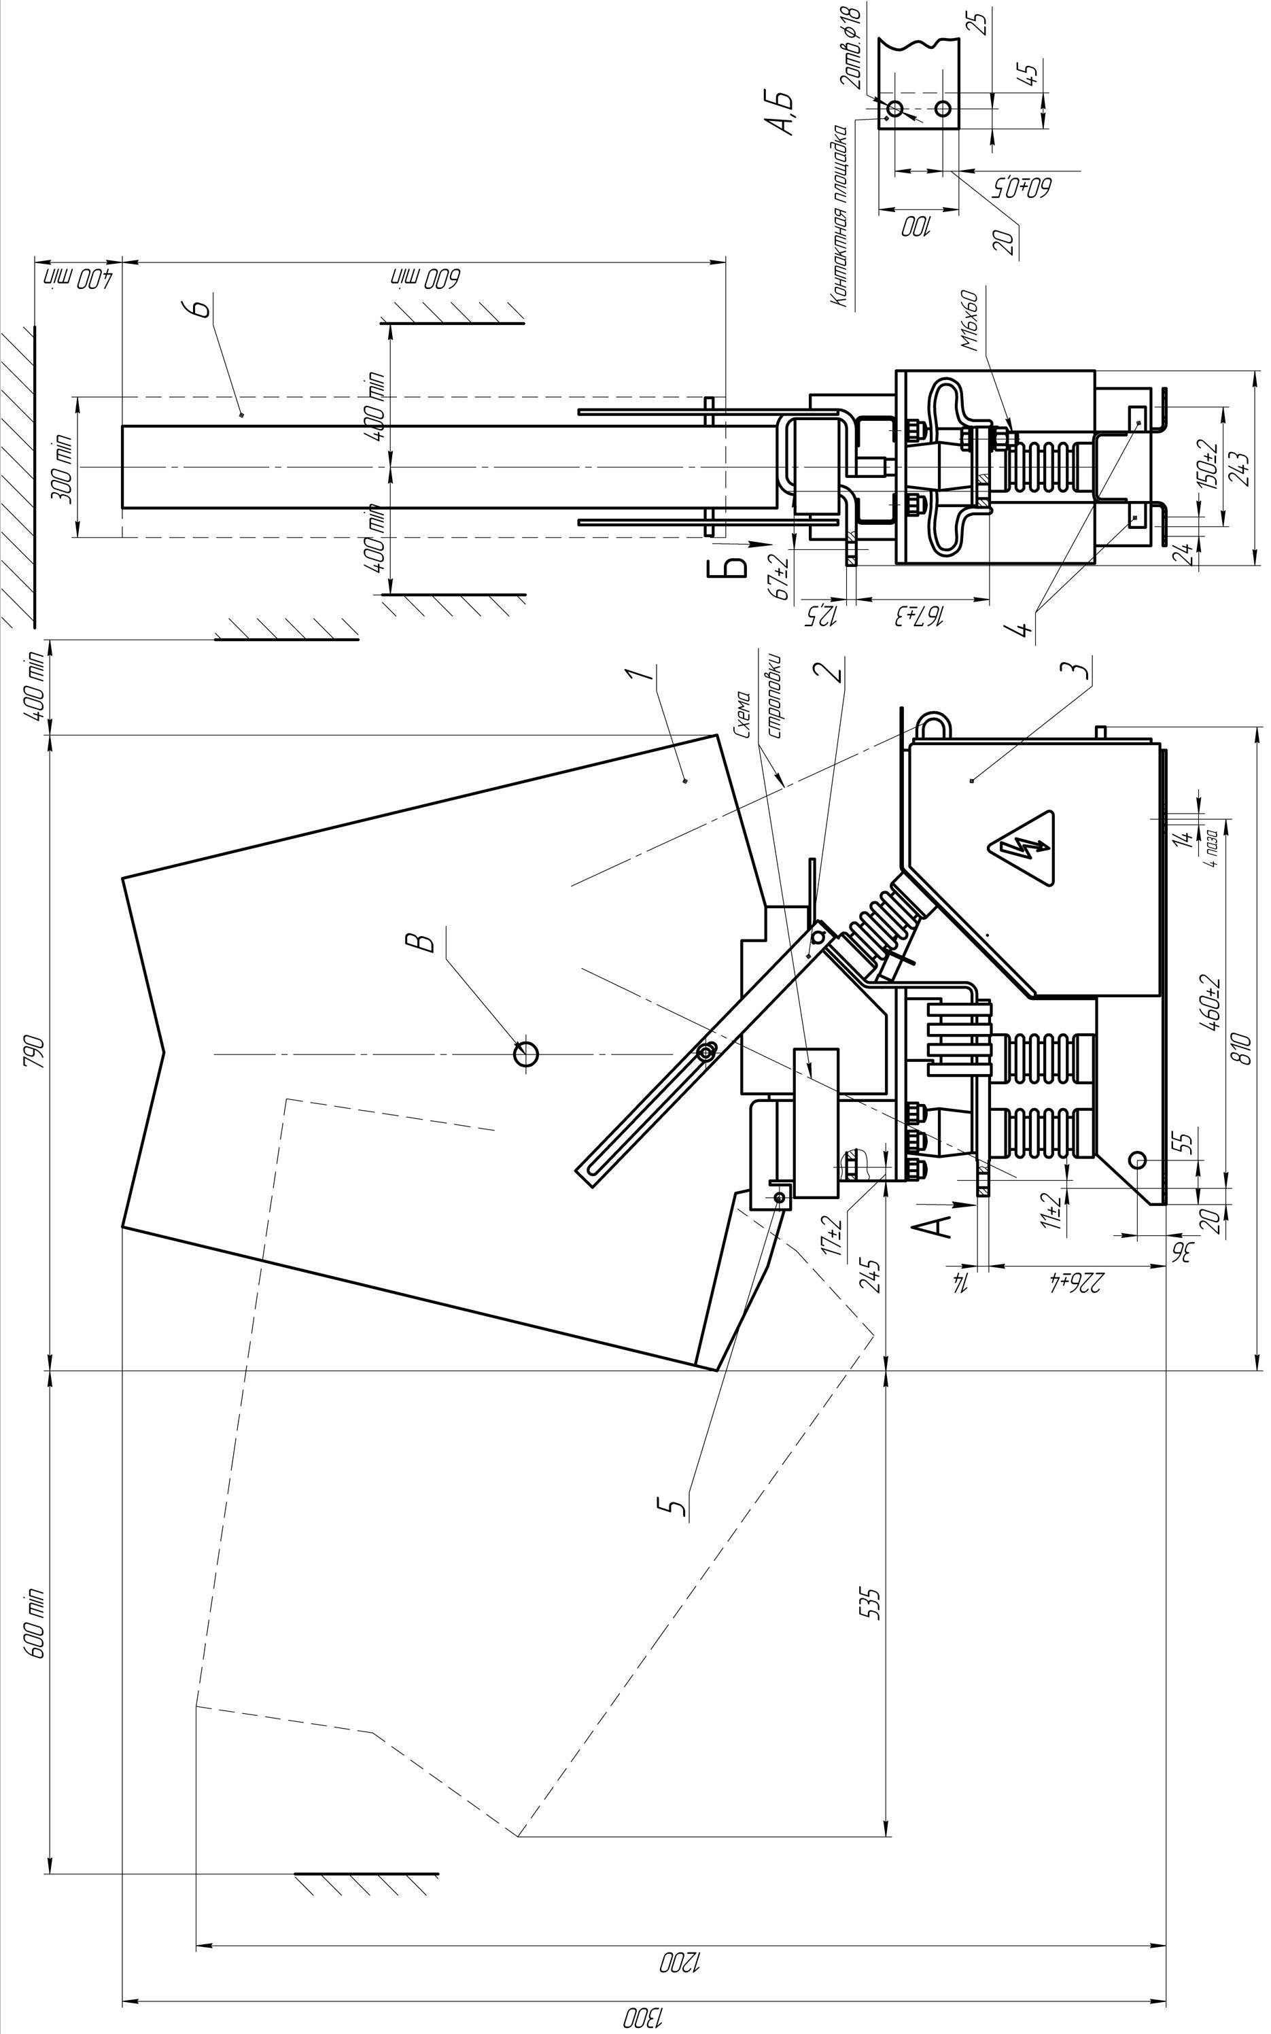

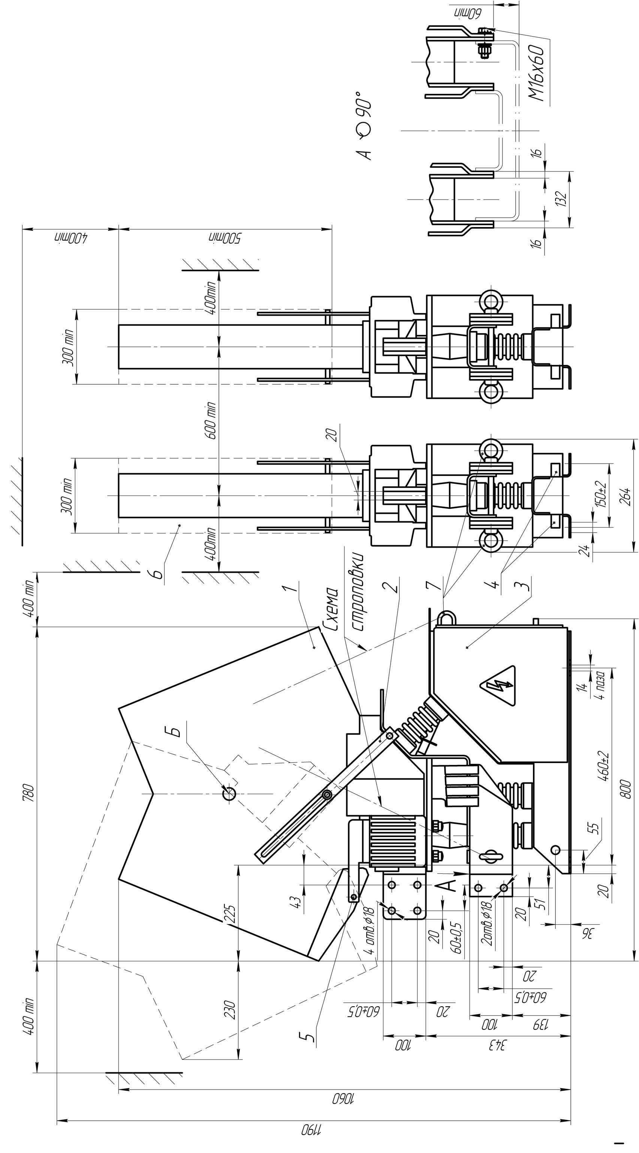
1- камера дугогасительная; 2- тяга; 3- полюс; 4- болт заземления; 5- ось вращения камеры; 6- ограждение сплошное; 7- кольца подъёмные.
Примечание: отверстия Б предназначены для подъёма камеры.

Приложение В.

Габаритные, установочные и присоединительные размеры выключателя ВАБ-УЭТМ®-49-5000/30-Л-УХЛ4

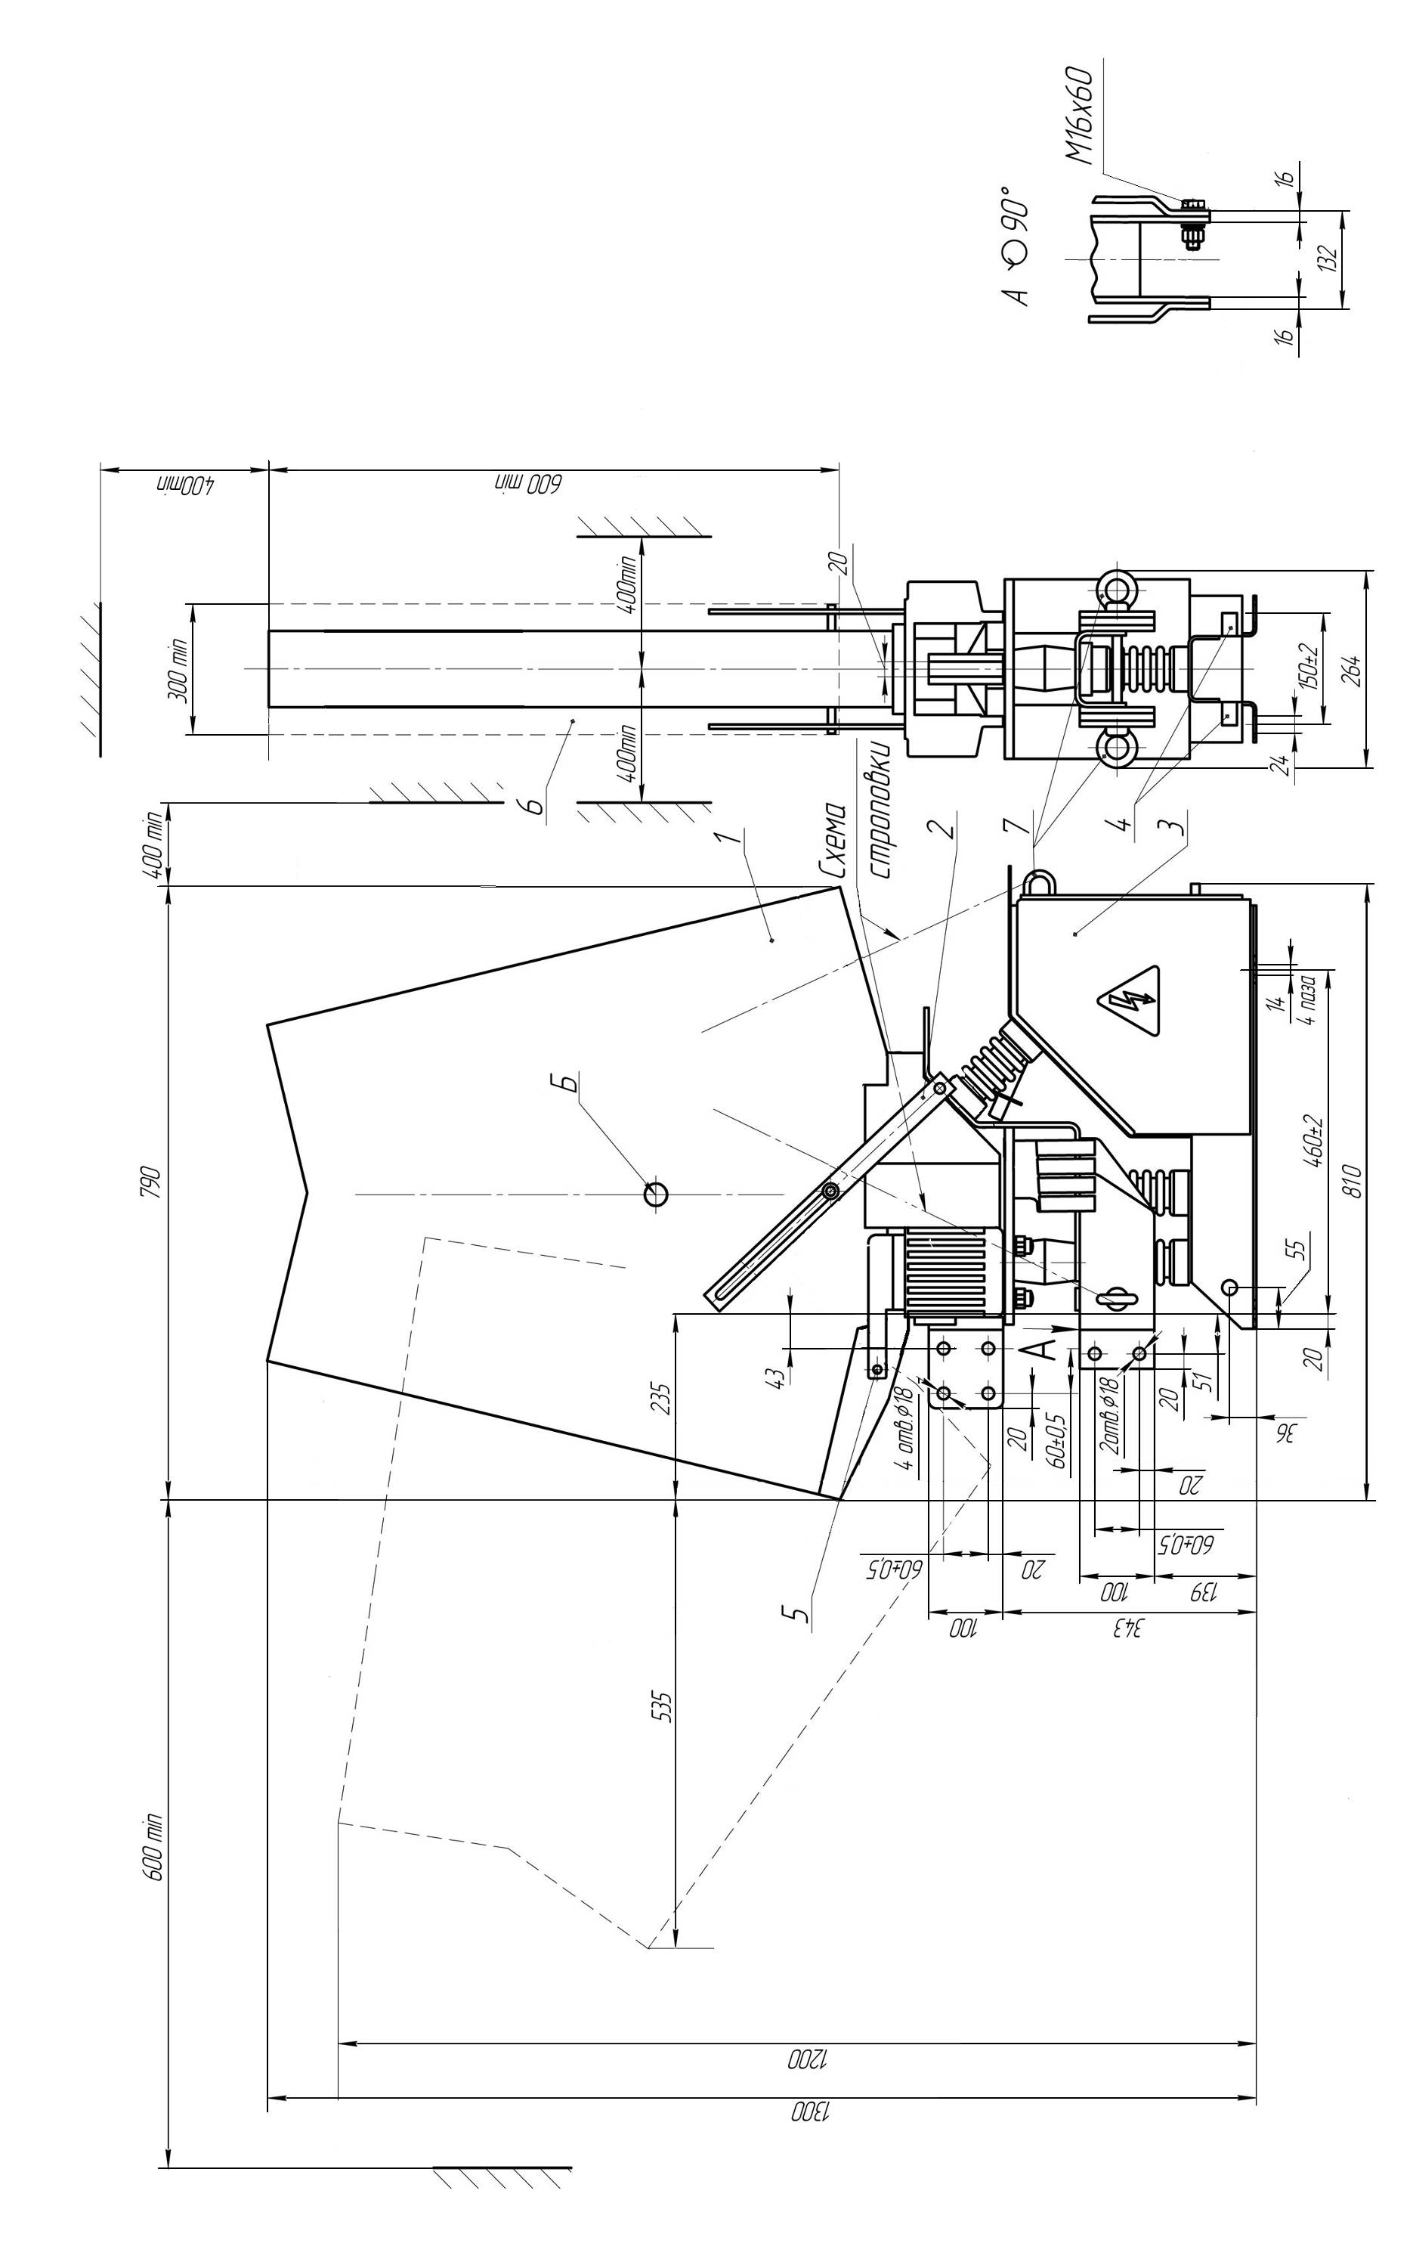
Приложение Г.
1- камера дугогасительная; 2- тяга; 3- полюс; 4- болт заземления; 5- ось вращения камеры; 6- ограждение сплошное; 7- кольца подъёмные.
Примечание: отверстия Б предназначены для подъёма камеры.

Габаритные, установочные и присоединительные размеры выключателя ВАБ-УЭТМ®-49/1-5000/30-Л-УХЛ4

1- камера дугогасительная; 2- тяга; 3- полюс; 4- болт заземления; 5- ось вращения камеры; 6- ограждение сплошное.
Примечание: отверстия Б предназначены для подъёма камеры.

Приложение Д.
